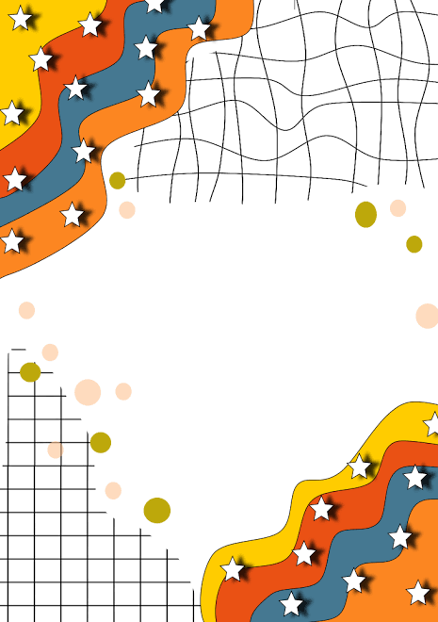****

Escuela Normal de Educación Preescolar del Estado de Coahuila

Acuerdos y desacuerdos del vídeo “Carlos Skliar”

ESTRATEGIAS PARA LA EXPLORACIÓN DEL MUNDO SOCIAL

**Docente: Marco Antonio Valdes Molina**

**Alumna: Fernanda Merary Ruiz Bocanegra**

**N.L.17. Grado: 2 sección: D**

**Saltillo Coahuila Marzo del 2021**

**Acuerdos**:

Los niños encarnan la posibilidad, esto se puede traducir en órdenes institucionales, los niños tienen que ir asumiendo roles, y es por eso que se comienza con la estrategia del juego “que quieres ser de grande”

Walter Benjamin intuyo otro modo de pensar sobre la infancia, el B el camino del niño de manera distinta, nada parecida de la manera en que lo veían los griegos. los niños se oponen a la línea progresiva de la historia, el tiempo del niño es el durante no es ni el anterior ni el después, porque esto significaría dejar de ser un Infante.

Este caminar de los niños que los griegos mencionaban como “embriaguez” está en lo incorrecto, porque esto menciona que los niños necesitan de un adulto, pero no es lo contrario no necesita de uno.

Dejar en paz al niño, la función de la educadora no será el que cuide y miré, sino el que ADMIRE, ya que el admirar al niño nos hará sorprendernos de lo que vera en cada uno de los niños.

Considerar que hay un tiempo fuera del mío en donde se tiene que transformar la educación de una manera que encaje en el tiempo del niño al tiempo cronológico. (esto quiere decir que lo importante es el tiempo en el que el niño maneja su tiempo).

La tarea de un buen maestro es estar escuchándolo, y aprender de ellos y el saber escuchar los es la tarea más honesta que tiene que realizar.

“El mundo adulto desdichado es el que educa a la infancia”

El marcar el “yo” en la enseñanza de los demás no es lo contrario entre mejor se esconda el “yo” mejor se educa, cuando él “yo” está presente menos se mostrará esa satisfacción de aprender algo por sí mismo.

La función educativa tiene que ser capaz de afirmar la vida. (Estar de lado de lo vital y darse cuenta de algunas cosas cuando no tiene un sentido)

Estar del lado de la vida. (Personas que eduquen).

**Desacuerdo**

“una infancia sin infancia”

La infancia ha sido siempre un material de política, Marianita vida y se ¿Por qué dice esto? En la antigua Grecia y aún en nuestros tiempos siempre se a hablado sobre el futuro de una sociedad, que recaída en un futuro en las manos de los niños y para ese sentido se vuelve algo político.

La infancia no tiene una consecuencia con el futuro, ya que no se estará hablando de niños pequeños sino de hombres adultos. (Esto pone en lugar a niños pequeños en el lugar de adultos grandes).

Los adultos forman mensajes para los niños, en donde mencionaba su incapacidad, pero resaltando que ellos forman el futuro (esto hace que se contradigan). Y queriendo disfrazar esto mencionan su importancia por los niños.

-Plantón mencionó en algunas líneas-

Los niños son educados en primer lugar por la música, gimnasia esto es inspirado por Las musas “ministerios políticos”, sólo se permiten algunos cuentos algunas fábulas que “la polis” cree convincente para los niños y su formación en la sociedad y no se permiten que escuchen otros relatos que no estén aprobados.

El tiempo, la educación consiste en quitar al niño de su centro, eso se pensaba que era lo correcto.

La educación se enfrenta el dilema en que aparentemente se encuentra en un vínculo de dos tiempos irreconciliables, porque no concuerdan uno de ellos me das el presente de una manera comprometida y otro mira el presente con cerrar el mundo al niño.

No se permite que se muestren valores contrarios, sino aquellos que elija las polis.

En la antigüedad se habla de la enseñanza por primera vez y la menciona como incapaces de quedarse quietos con el cuerpo y la voz, saltando y gritando en desorden.

Se busca maestros que calmen la naturaleza de la infancia, (pero eso sería matar la naturaleza innata de la infancia los niños dejarían de ser niños).

“La naturaleza agitada, su educación busca calmar esa agitación y desarrollar sus potenciales en orden y armonía” (siempre en dirección al bien de la ley).

La luz del adulto que encarna, en las polis y de aquí de dirige la sociedad, política etc.